机密★启用前
2020年天津市普通高中学业水平等级性考试
生 物
本试卷分为第Ⅰ卷（选择题）和第Ⅱ卷（非选择题）两部分，共100分，考试用时60分钟。第Ⅰ卷1至4页，第Ⅱ卷5至8页。
答卷前，考生务必将自己的姓名、考生号、考场号和座位号填写在答题长上，并在规定位置粘贴考试用条形码。答卷时，考生务必将答案涂写在答题卡上，答在试卷上的无效。考试结束后，将本试卷和答题卡一并交回。
祝各位考生考试顺利！
第Ⅰ卷
注意事项：
1．每题选出答案后，用铅笔将答题卡上对应题目的答案标号涂黑。如需改动，用橡皮擦干净后，再选涂其他答案标号。
2．本卷共12题，每题4分，共48分。在每题给出的四个选项中，只有一项是最符合题目要求的。
1．在克隆哺乳动物过程中，通常作为核移植受体细胞的是去核的（ ）。
A．卵原细胞
B．初级卵母细胞
C．次级卵母细胞
D．卵细胞
2．组成下列多聚体的单体的种类最多的是（ ）。
A．血红蛋白
B．DNA
C．淀粉
D．纤维素
3．对于基因如何指导蛋白质合成，克里克认为要实现碱基序列向氨基酸序列的转换，一定存在一种既能识别碱基序列，又能运载特定氨基酸的分子。该种分子后来被发现是（ ）。
A． DNA
B． mRNA
C． tRNA
D． rRNA
4．某同学居家学习期间，准备洋葱根尖有丝分裂实验材料。在下列方法中（每天换一次水），根尖生长状况最好的是（ ）。
A． 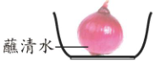 B． 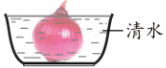 C． 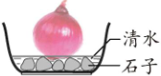 D． 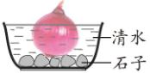
5．研究人员从菠菜中分离类囊体，将其与16种酶等物质一起用单层脂质分子包裹成油包水液滴，从而构建半人工光合作用反应体系。该反应体系在光照条件下可实现连续的CO₂固定与还原，并不断产生有机物乙醇酸。下列分析正确的是（ ）。
A．产生乙醇酸的场所相当于叶绿体基质
B．该反应体系不断消耗的物质仅是CO₂
C．类囊体产生的ATP和O₂参与CO₂固定与还原
D．与叶绿体相比，该反应体系不含光合作用色素
6．在天花病毒的第四代疫苗研究中，可利用天花病毒蛋白的亚单位（在感染和致病过程中起重要作用的成分）制作疫苗。注射该疫苗可诱导机体产生识别天花病毒的抗体。下列分析错误的是（ ）。
A．可通过基因工程途径生产这种疫苗
B．天花病毒蛋白的亚单位是该病毒的遗传物质
C．该方法制备的疫苗不会在机体内增殖
D．天花病毒蛋白的亚单位是疫苗中的抗原物质
7．一个基因型为DdTt的精原细胞产生了四个精细胞，其基因与染色体的位置关系见下图。导致该结果最可能的原因是（ ）。
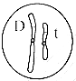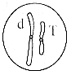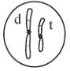
A．基因突变
B．同源染色体非姐妹染色单体交叉互换
C．染色体变异
D．非同源染色体自由组合
8．完整的核糖体由大、小两个亚基组成。下图为真核细胞核糖体大、小亚基的合成、装配及运输过程示意图，相关叙述正确的是（ ）。
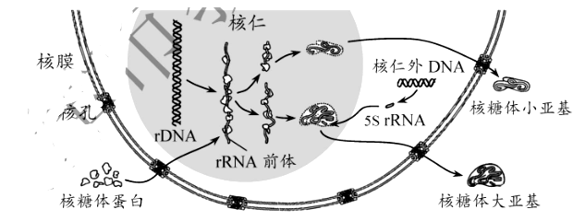
A．上图所示过程可发生在有丝分裂中期
B．细胞的遗传信息主要储存于rDNA中
C．核仁是合成rRNA和核糖体蛋白的场所
D．核糖体亚基在细胞核中装配完成后由核孔运出
阅读下列材料，回答9、10题。
甜瓣子是豆瓣酱的重要成分，风味受蚕豆蛋白分解产生的氨基酸影响，也受发酵过程中不同微生物的多种代谢产物影响。其生产工艺如下图所示。
某研究团队对加盐水后的发酵阶段的传统工艺（盐度15%，温度37 ℃，发酵30天）进行了改良，改良后甜瓣子风味得以提升。新工艺参数如下表所示。
时期 | 时段（天） | 盐度（%） | 温度（℃）
前期 | 0~12 | 6 | 12
中期 | 12~16 | 6 | 37
后期 | 16~30 | 15 | 37
两种工艺的结果比较见下图。
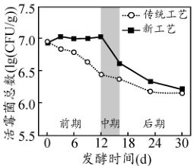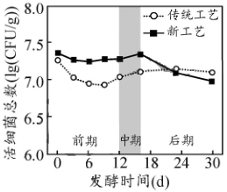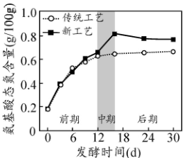
9．下列关于本研究的实验方法与原理的描述，错误的是（ ）。
A．发酵开始阶段的微生物主要来源于制曲过程的积累
B．蚕豆瓣可提供微生物生长繁殖所需的碳源和氮源
C．温度与盐度都影响微生物的生长繁殖
D．定期取样，使用平板划线法统计活细菌总数
10．下列对实验结果的分析，错误的是（ ）。
A．新工艺中期活霉菌总数下降由温度升高导致
B．新工艺后期活细菌总数下降由温度、盐度均升高导致
C．新工艺中期氨基酸产生速率较前期末加快，是因为温度升高提高了蛋白酶活性
D．新工艺中甜瓣子风味提升，与前、中期活微生物总数高和氨基酸终产量高均有关
阅读下列材料，回答11、12题。
在应用基因工程改变生物遗传特性，进而利用种间关系进行生物防治方面，中国科学家取得了许多重要进展。
资料一：人类使用化学农药防治害虫，致使环境不断恶化。王成树等从黄肥尾蝎中克隆出一种神经毒素基因AalT，将其导入能寄生在许多害虫体内的绿僵菌中，增强绿僵菌致死害虫的效应，可有效控制虫害大规模爆发。
资料二：小麦赤霉病是世界范围内极具毁灭性的农业真菌病害。王宏伟、孔令让等从长穗偃麦草中克隆出抗赤霉病主效基因Fhb7。将Fhb7导入小麦，其表达产物可减轻赤霉菌对小麦的感染，从而避免小麦赤霉病大规模爆发。
资料三：疟疾由受疟原虫感染的雌按蚊通过叮咬在人群中传播。王四宝等从几种微生物中克隆出5种不同抗疟机制的基因，将它们导入按蚊的肠道共生菌AS1中。在按蚊肠道内，AS1工程菌分泌的基因表达产物可杀灭疟原虫。因AS1可在按蚊亲代和子代种群中扩散，所以在含AS1工程菌按蚊的群落中，疟疾传播一般可被阻断。
11．目的基因是基因工程的关键要素。关于上述资料中涉及的目的基因，下列分析正确的是（ ）。
A．来源：必须从动物、植物或微生物的基因组文库中直接获取
B．作用：上述基因表达产物一定影响防治对象的生长或存活
C．转化：均可采用农杆菌转化法将目的基因导入受体细胞
D．应用：只有将目的基因导入防治对象才能达到生物防治目的
12．在利用种间关系进行生物防治的措施中，下列分析错误的是（ ）。
A．施用绿僵菌工程菌减少虫害，不改变绿僵菌与害虫之间存在寄生关系
B．引入Fhb7增强小麦的抗菌性，目的是调节真菌对植物的寄生能力
C．AS1工程菌分泌的多种表达产物不改变AS1与按蚊之间存在共生关系
D．使AS1工程菌分泌多种表达产物杀灭疟原虫，目的是调节按蚊对人的寄生能力

机密★启用前
2020年天津市普通高中学业水平等级性考试
生 物
第Ⅱ卷
注意事项：
1．用黑色墨水的钢笔或签字笔将答案写在答题卡上。
2．本卷共5题，共52分。
13．（10分）鬼箭锦鸡儿（灌木）和紫羊茅（草本）是高寒草甸系统的常见植物。科研人员分别模拟了温室效应加剧对两种植物各自生长的影响。研究结果见下图。
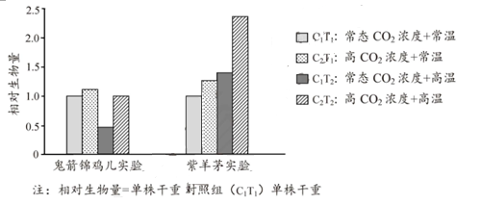
据图回答：
（1）CO₂浓度和温度都会影响光合作用。植物通过光合作用将大气中的CO₂转变为有机物，同时将光能转变为有机物中的化学能，体现了植物在生态系统________和________中的重要作用。
（2）本研究中，仅CO₂浓度升高对两种植物的影响分别为________________________，仅温度升高对两种植物的影响分别为________________________。
（3）两个实验的C₂T₂组研究结果表明温室效应加剧对两种植物各自生长的影响不同。科研人员据此推测，在群落水平，温室效应加剧可能会导致生活在同一高寒草甸中的这两种植物比例发生改变。为验证该推测是否成立，应做进一步实验。请给出简单的实验设计思路：_______________________________________。若推测成立，说明温室效应加剧可能影响群落________的速度与方向。
14．（12分）神经细胞间的突触联系往往非常复杂。下图为大鼠视网膜局部神经细胞间的突触示意图。
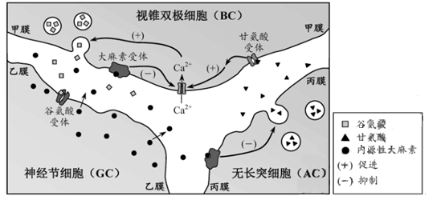
据图回答：
（1）当BC末梢有神经冲动传来时，甲膜内的________释放谷氨酸，与乙膜上的谷氨酸受体结合，使GC兴奋，诱导其释放内源性大麻素，内源性大麻素和甲膜上的大麻素受体结合，抑制Ca²⁺通道开放，使BC释放的谷氨酸________（增加/减少）最终导致GC兴奋性降低。
（2）GC释放的内源性大麻素还能与丙膜上的大麻素受体结合，抑制AC中甘氨酸的释放，使甲膜上的甘氨酸受体活化程度________（升高/降低），进而导致Ca²⁺通道失去部分活性。AC与BC间突触的突触前膜为________膜。
（3）上述________调节机制保证了神经调节的精准性。该调节过程与细胞膜的_____________________两种功能密切相关。
（4）正常情况下，不会成为内环境成分的是________（多选）。
A．谷氨酸 B．内源性大麻素 C．甘氨酸受体 D．Ca²⁺通道
15．（10分）某植物有A、B两品种。科研人员在设计品种A组织培养实验时，参照品种B的最佳激素配比（见下表）进行预实验。
品种B组织培养阶段 | 细胞分裂素浓度（μmol/L） | 生长素浓度（μmol/L）
Ⅰ诱导形成愈伤组织 | m₁ | n₁
Ⅱ诱导形成幼芽 | m₂ | n₂
Ⅲ诱导生根 | m₃ | n₃
据表回答：
（1）Ⅰ阶段时通常选择茎尖、幼叶等作为外植体，原因是________________。
（2）在Ⅰ、Ⅱ、Ⅲ阶段中发生基因选择性表达的是________________阶段。
（3）为确定品种A的Ⅰ阶段的最适细胞分裂素浓度，参照品种B的激素配比（m₁>2.0），以0.5 μmol/L为梯度，设计5个浓度水平的实验，细胞分裂素最高浓度应设为________μmol/L。
（4）Ⅲ阶段时，科研人员分别选用浓度低于或高于n₃ μmol/L的生长素处理品种A幼芽都能达到最佳生根效果，原因是处理幼芽时，选用低浓度生长素时的处理方法为________，选用高浓度生长素时的处理方法为________。
（5）在________阶段用秋水仙素对材料进行处理，最易获得由单个细胞形成的多倍体。
16．（10分）Ⅰ型糖尿病是因免疫系统将自身胰岛素作为抗原识别而引起的自身免疫病。小肠黏膜长期少量吸收胰岛素抗原，能诱导免疫系统识别该抗原后应答减弱，从而缓解症状。科研人员利用Ⅰ型糖尿病模型小鼠进行动物实验，使乳酸菌在小鼠肠道内持续产生人胰岛素抗原，为此构建重组表达载体，技术路线如下。
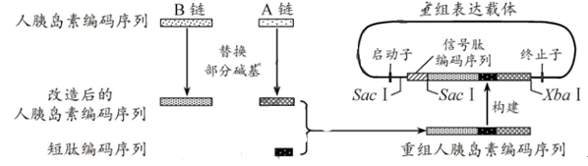
据图回答：
（1）为使人胰岛素在乳酸菌中高效表达，需改造其编码序列。下图是改造前后人胰岛素B链编码序列的起始30个核苷酸序列。据图分析，转录形成的mRNA中，该段序列所对应的片段内存在碱基替换的密码子数有________个。
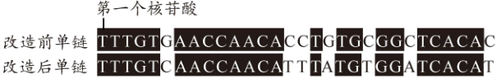
（2）在人胰岛素A、B肽链编码序列间引入一段短肽编码序列，确保等比例表达A、B肽链。下列有关分析正确的是________（多选）。
A．引入短肽编码序列不能含终止子序列
B．引入短肽编码序列不能含终止密码子编码序列
C．引入短肽不能改变A链氨基酸序列
D．引入短肽不能改变原人胰岛素抗原性
（3）在重组表达载体中，SacⅠ和XbaⅠ限制酶仅有图示的酶切位点。用这两种酶充分酶切重组表达载体，可形成________种DNA片段。
（4）检测转化的乳酸菌发现，信号肽-重组人胰岛素分布在细胞壁上。由此推测，信号肽的合成和运输所经历的细胞结构依次是________________________________。
（5）用转化的乳酸菌饲喂Ⅰ型糖尿病模型小鼠一段时间后，小鼠体内出现人胰岛素抗原，能够特异性识别它的免疫细胞有________（多选）。
A．B细胞 B．T细胞 C．吞噬细胞 D．浆细胞
17．（10分）小麦的面筋强度是影响面制品质量的重要因素之一，如制作优质面包需强筋面粉，制作优质饼干需弱筋面粉等。小麦有三对等位基因（A/a，B₁/B₂，D₁/D₂）分别位于三对同源染色体上，控制合成不同类型的高分子量麦谷蛋白（HMW），从而影响面筋强度。科研人员以两种纯合小麦品种为亲本杂交得F₁，F₁自交得F₂，以期选育不同面筋强度的小麦品种。相关信息见下表。
基因 | 基因的表达 | 亲本 |  | F₁ | 育种目标
基因 | 产物（HMW） | 小偃6号 | 安农91168 | F₁ | 强筋小麦 | 弱筋小麦
A | 甲 | + | + | + | + | -
B₁ | 乙 | - | + | + | - | +
B₂ | 丙 | + | - | + | + | -
D₁ | 丁 | + | - | + | - | +
D₂ | 戊 | - | + | + | + | -
注：“+”表示有相应表达产物；“-”表示无相应表达产物
据表回答：
（1）三对基因的表达产物对小麦面筋强度的影响体现了基因可通过控制________来控制生物体的性状。
（2）在F₁植株上所结的F₂种子中，符合强筋小麦育种目标的种子所占比例为________，符合弱筋小麦育种目标的种子所占比例为________。
（3）为获得纯合弱筋小麦品种，可选择F₂中只含________________产物的种子，采用______________等育种手段，选育符合弱筋小麦育种目标的纯合品种。

